Сочинение
по английскому языку

Сказка
“Stickman”

Сочинение написал
Куралёнок Святослав
Ученик 4М класса
ГБОУ «Школа №106»

Учитель английского языка
Шайдурова В.Ф.

Санкт-Петербург
2015

Сочинение представляет собой проектную работу к главе №4
УМК М.З. Биболетовой «Английский с удовольствием» для 4 класса.

Цель: развивать творческий потенциал обучающихся.
Задачи: - научить сочинять сказки;
- научить использовать лексический и грамматический материал для реализации поставленной цели;
- правильно использовать глаголы в простом обычно времени.

Особенности: это первая творческая работа , в которой обучающиеся используются глаголы в простом обычно времени.

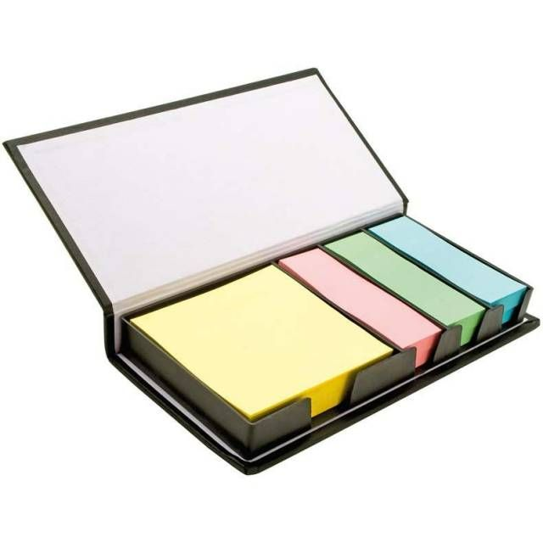
Stickman

Once upon a time there lived Stickman. Stickman was tall and slim. He had long legs and short arms, an oval face but he didn’t have a nose. He had a body made of sticks and paper.
He could run and swim, jump and speak to animals. Stickman wanted to travel. Before he went travelling he found a strange bottle. He drank from the bottle and then he could stay on the water like a piece of the wood.
He went to Australia by ship. On the way his ship sank But Stickman didn’t sink. He floated on the water and saw a shark. He asked the shark to take him to the land.
The shark took him to Australia and he stayed alive. He had happy holidays in Australia.

